SPOTMUSIC

Es una interfaz gráfica que permite agregar canciones y sus artistas a la playlist.

*spotmusic.py* usa como interfaz gráfica Tkinter para obtener información necesaria para crear playlist como lo es, nombre del playlist, artista y canción.

Para el campo "playlist" únicamente se permite el ingreso de caracteres alfanuméricos, para el resto, no hay restricción.

*spotmusic.py* crea una base de datos llamada spotmusic.db y allí en sus 3 columnas "playlist, artista,canción" almacena la data ingresada por el usuario.

*spotmusic.py* tiene como funiciones:

- Agregar canciones a diferentes playlist pero no repetir la misma canción si esta ya se encuentra agregada.

- Modificar el nombre de una canción y su artista.

- Borrar cancion.

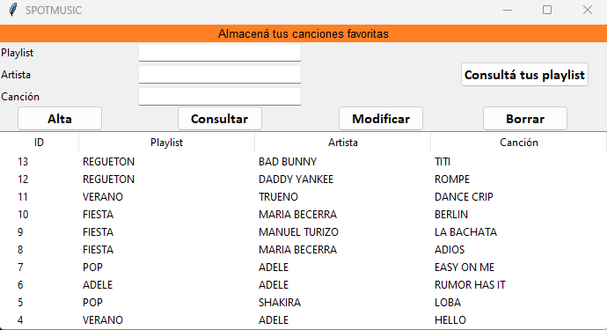

Tiene manejo de errores y notificación de eventos a través de avisos popup

